**Сайт Государственного Таможенного Комитета**

**Подключение к удаленному компьютеру**

Компьютер: 192.168.150.2

Пароль: Victor2002

**Подключение к MySql**

Пароль: vicitor@2000

**Где находится проект?**

Локально: C:\Users\Lukyanchik_VA\IdeaProjects\git\Custom

Удаленный компьютер(warfile):C:\Java\tomcat\apache-tomcat-9.0.82\webapps\ custom.war

**Как можно зайти на сайт?**

1. *Как пользователь*

Пользователь: user

Пароль: user

1. *Как администратор*

Пользователь: admin

Пароль: admin

**Как отключить сервер?**

Достаточно закрыть консоль. Но если вы не уверены, закрылся ли сервер на удаленном компьютере, можно запустить батник по пути: C:\Java\tomcat\apache-tomcat-9.0.82\bin\ shutdown.bat

**Как включить сервер?**

На рабочем столе находится ярлык StartServer (рис. 1)

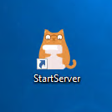

**Рисунок 1**Иконка, запускающая сервер

Проверить, не запущен ли сервер. В случае если сервер запущен будет открыта работающая консоль. Запускаем сервер, сайт должен открываться по адресу (https – обязательно!):

[**https://192.168.150.2:8080/custom/login**](https://192.168.150.2:8080/custom/login)

**Как добавить пользователя?**

1. Нужно зайти как администратор
2. Перейти в раздел «пользователи»
3. Нажить на «создать нового пользователя»
4. После заполнения всех полей нажать «сохранить»

**Как обновить данные?**

1. Скопировать все файлы в папке по пути: M:\TK\
2. И заменить все файлы на удаленном компьютере по пути:

C:\TK\data\

1. Зайти на сайт как администратор и войти во вкладку «мигрировать»
2. Если кнопка «обновить» будет зеленной, то необходимо обновлять данные, нажав на неё, в ином случае обновлять не надо.
3. В случае ошибки попробовать переделать 4 пункт еще раз, нажав «полностью мигрировать». Если после этого тоже возникает ошибка, посмотреть сообщение об ошибке, и узнать в каком dbf-файле, какая запись не проходит и исправить её. Если ошибка не связана с этим, то удачи! (запускайте локально сайт, это будет описано ниже, и смотрите, где падает)

**Как поменять сертификат?**

Если попросят поменять сертификат, то скинут эти файлы (рис.2)

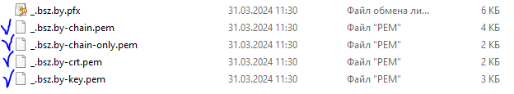

**Рисунок 2** Файлы для сертифицирования сайта

Перед началом всех манипуляций необходимо отключить сервер, как это сделать, смотреть выше.

Нам нужны отмеченные, копируем их. Переходим к удаленному компьютеру и двигаемся по пути:

C:\Java\tomcat\apache-tomcat-9.0.82\conf

Там уже будут лежать похожие файлы (рис. 3)

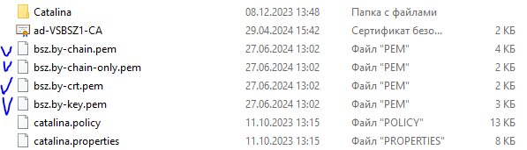

**Рисунок 3** Файлы для сертифицирования сайта

Это старый сертификат, эти 4 файла нужно убрать из папки (можно и удалить но, если вдруг все сломается, лучше иметь возможность их вернуть обратно). И заменяем старые файлы на новые, но обратите внимание, что имена у них отличаются, у новых файлов необходимо убрать из имени в начале «_.», чтобы имена сертификатов совпадали со старыми.

Запускаем сервер.

**Как запустить приложение локально с отладчиком?**

Запустить Intellij IDEA (рис. 4)



**Рисунок 4** Иконка Intellij IDEA

Выбираем проект Custom (рис. 5)

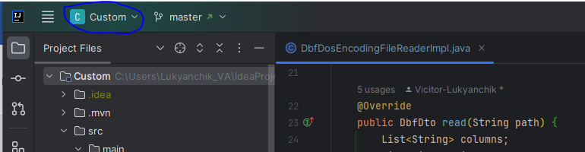

**Рисунок 5** Выбор проекта

Нажимаем на кнопку в виде букашки и стартуем сервер, таким образом он запустился с отладчиком (рис. 6)



**Рисунок 6** Выбор проекта

В нужном месте ставиться точка остановы, и когда программа будет туда доходить в том месте и будет останавливаться. Для использования сайта локально, в браузере перейдите по ссылке:

<http://localhost:8080/login>